Для составления мед. документа необходимо перейти на вкладку «Контроль исполнения» и выбрать «Сменное задание» (Рис. 1).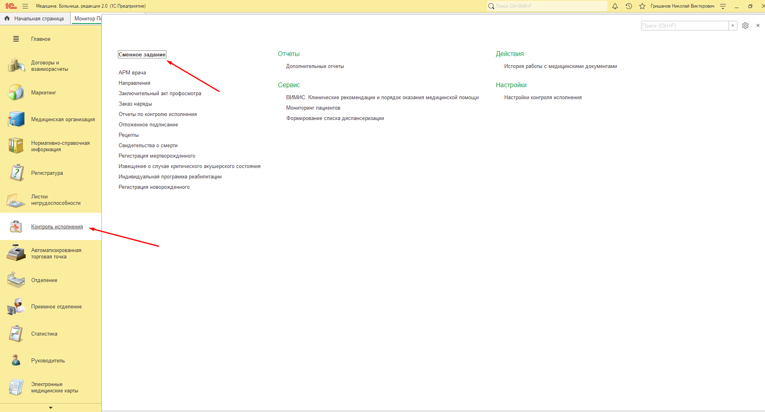
Рис. 1
Открывается расписание врача на текущий день, где видны все его прошедшие и предстоящие приемы (Рис. 2). В нашем случае один тестовый, раскрашенный в розовый цвет. Розовый – не выполненный, когда прием будет закрыт, он изменит цвет на зеленый (Рис. 11).
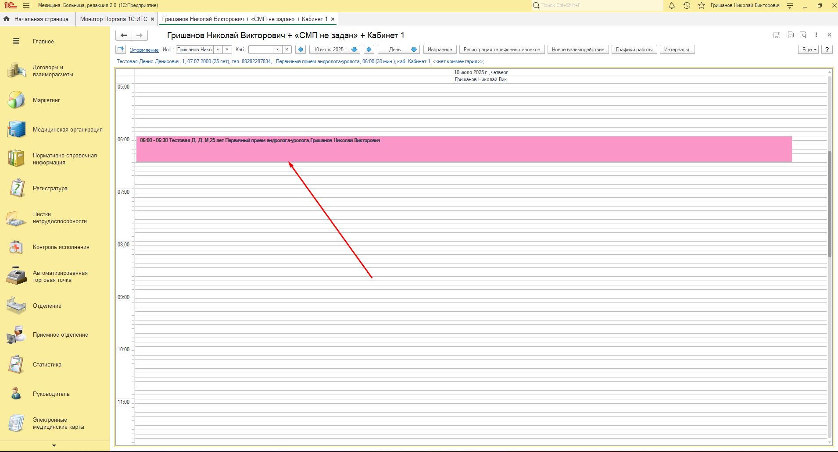
Рис. 2
При двойном нажатии на прием открывается окно управления приемом (Рис.3). Нажимаем один раз на строку с приемом и выбираем, что нам необходимо. Если нажать на указатель 1, то откроется составление мед. документа (Рис. 4). Если нажать на указатель 2, то услуга отметится как выполненная, но мед. документ создан не будет, если нажать на 3 указаетль, то отметка исполения снимится, если до этого был создан мед. документ, то он удалится. 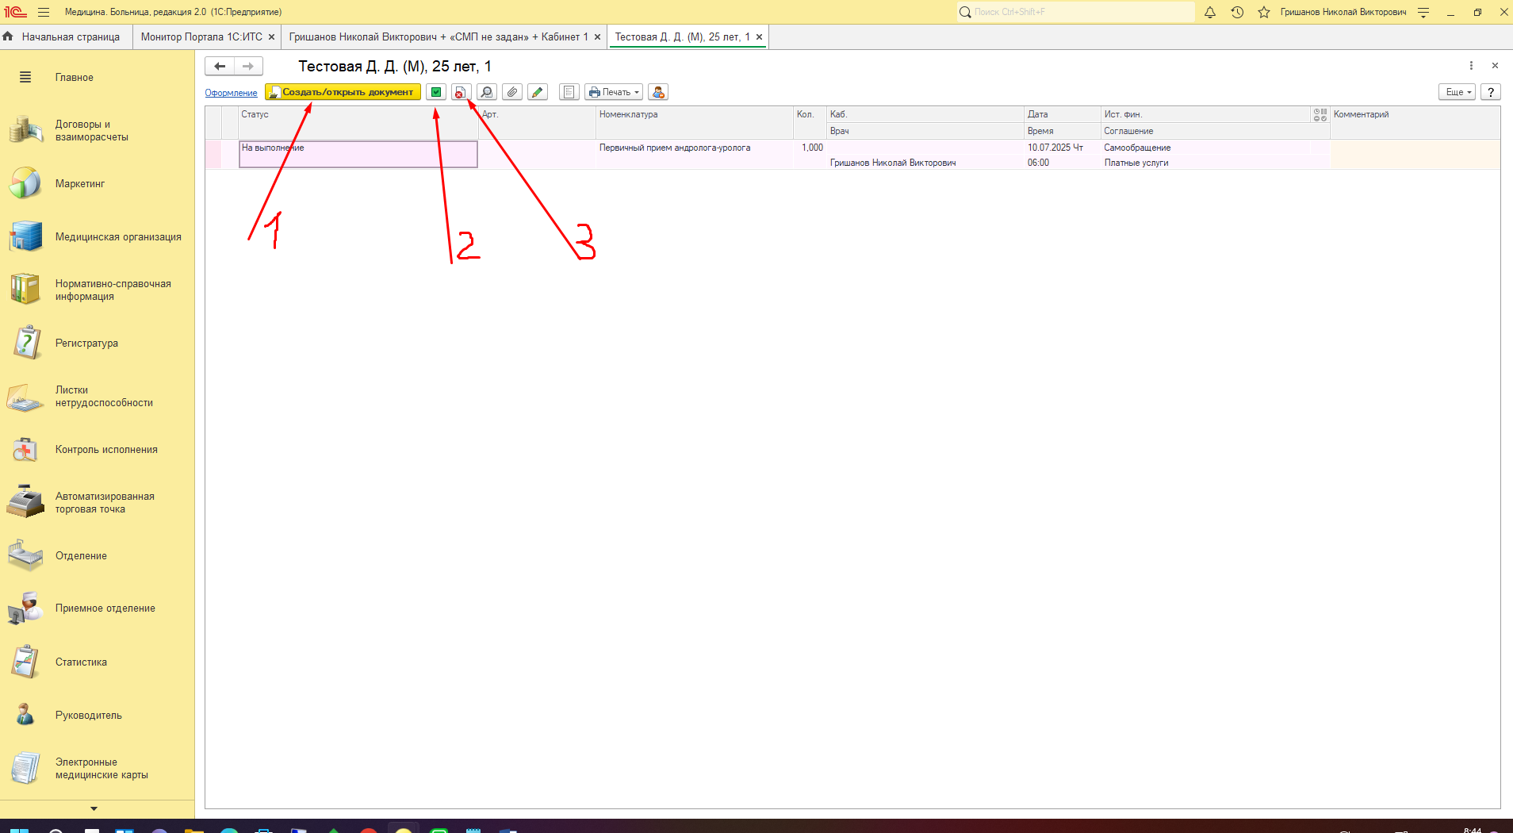
Рис. 3
На скриншоте (Рис. 4) открыта первая страница мед. документа. В поле под указателем 1 вводим заголовок, который нам необходим. Указатель 2 указывает на вид мед. документа. Указатель 3 – заключение. Оно необязательно для заполнения. 4 указатель – заключение врача. 5 указатель – комментарий. 6 и 7 так же необязательны для заполнения.
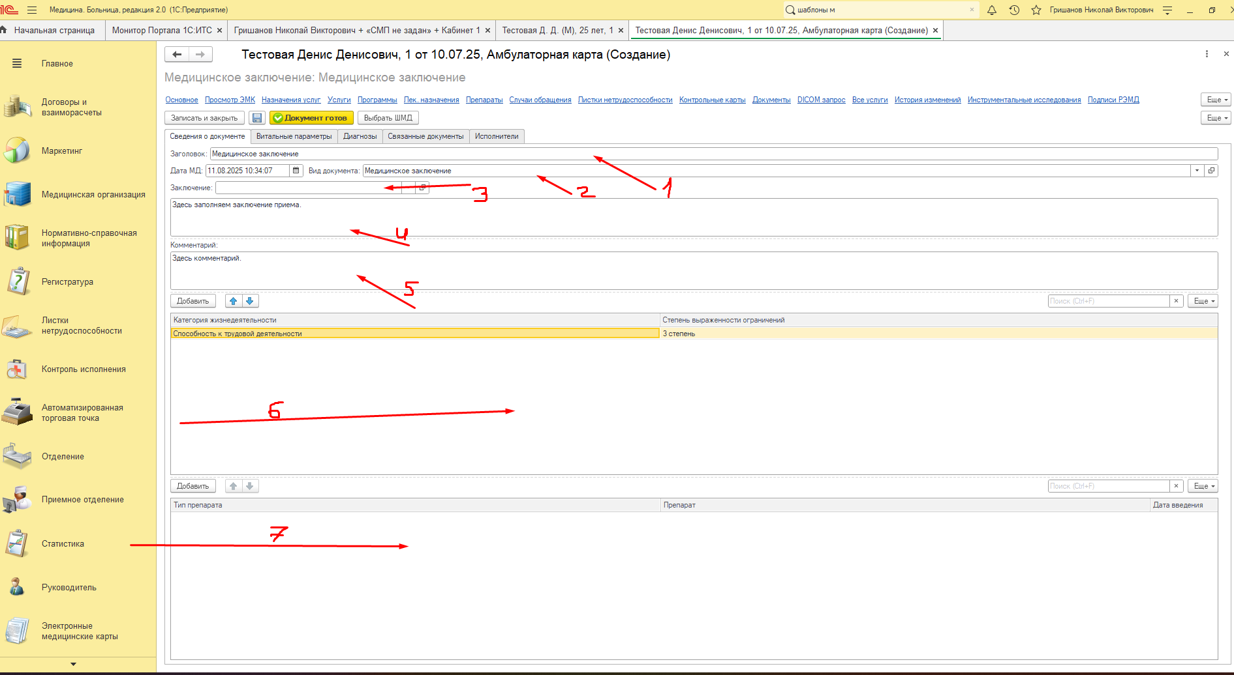
Рис. 4
На следующей странце мед. документа заполняются витальные параметры(при необходимости) (Рис. 5).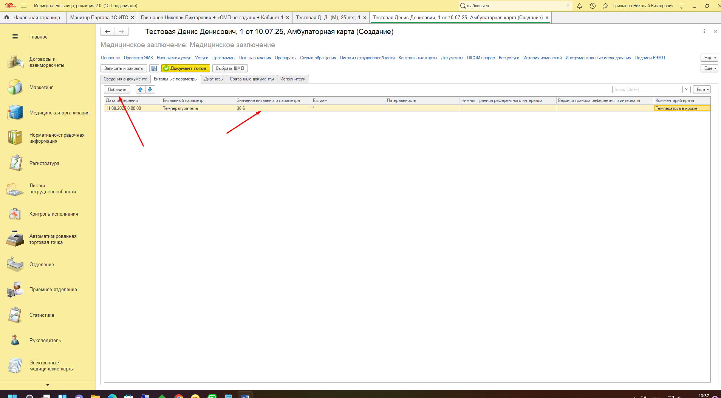
Рис. 5
Далее идут диагнозы(Рис. 6).
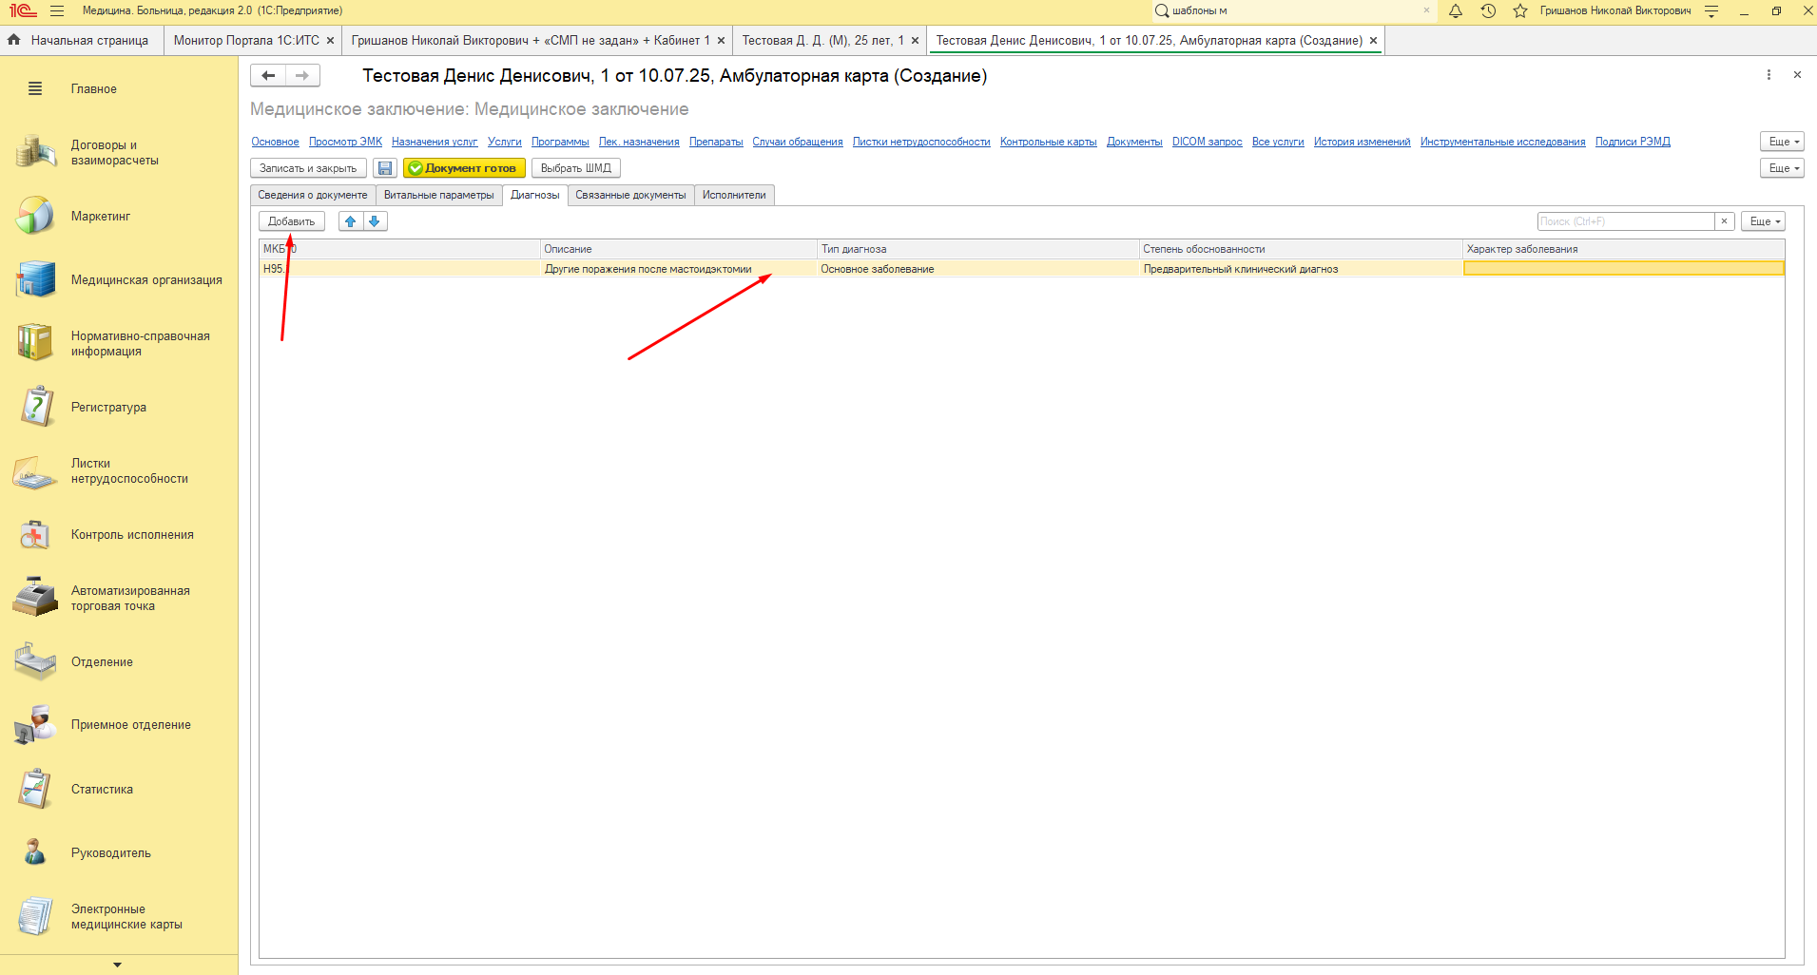
Рис. 6
Последняя страница отвечает за подписание и роли (Рис. 7). Так как ЕГИСЗ не подключен, выбираем «Без подписания» и нажимаем «Документ готов».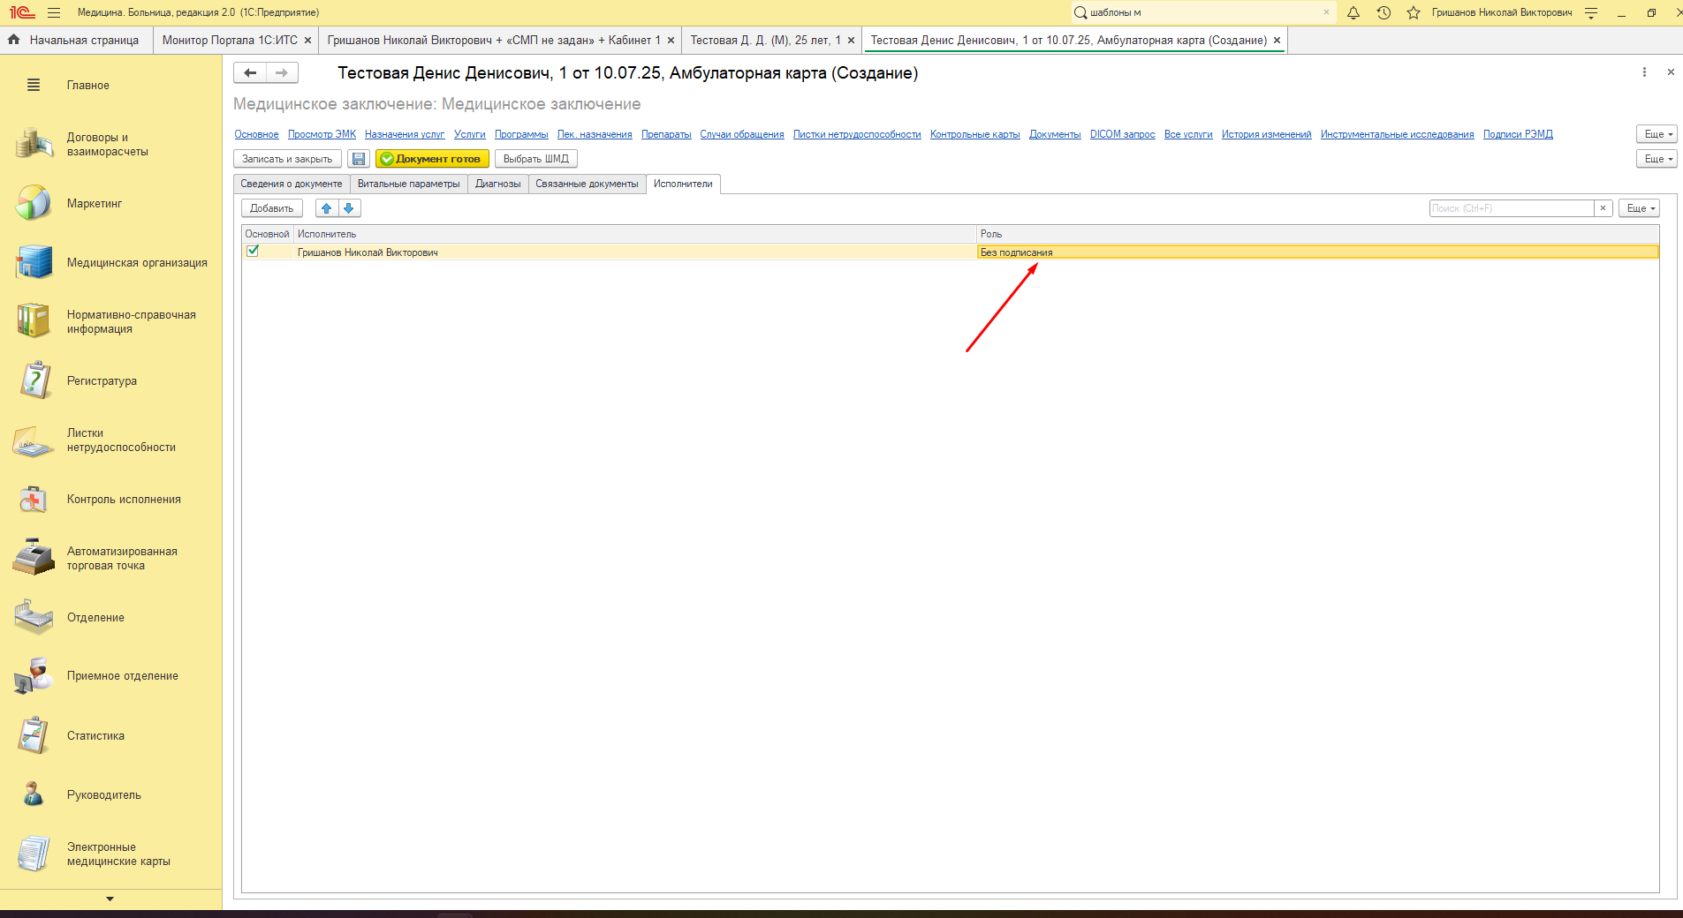
Рис. 7
На скриншоте (Рис.8) видим, что у нас получилось по итогу.
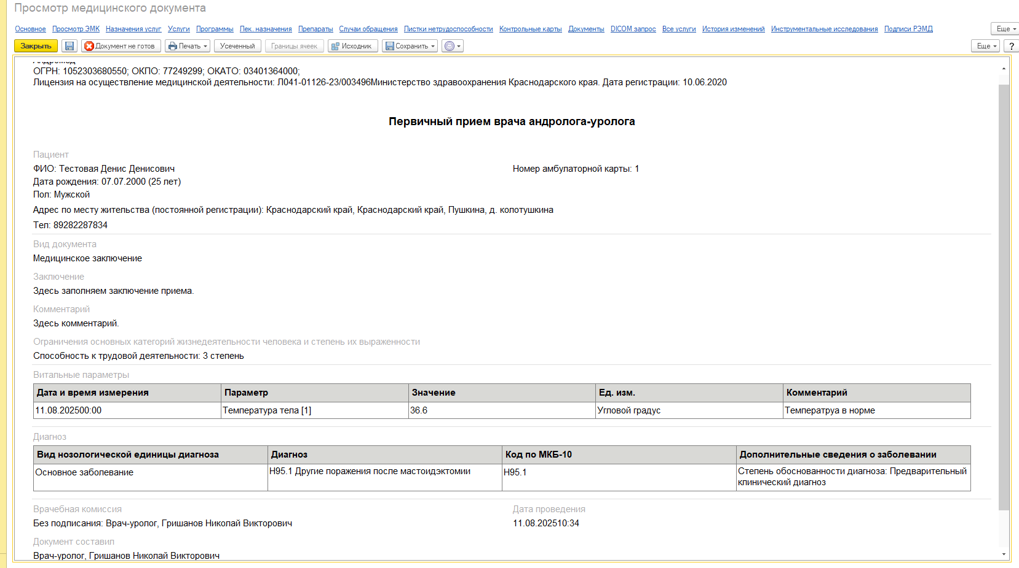
Рис. 8
Теперь нам необходимо распечатать наш мед. документи и отдать пациенту. Для этого нажимаем на кнопку «Печать» и выбираем «Печать МД» (Рис. 9).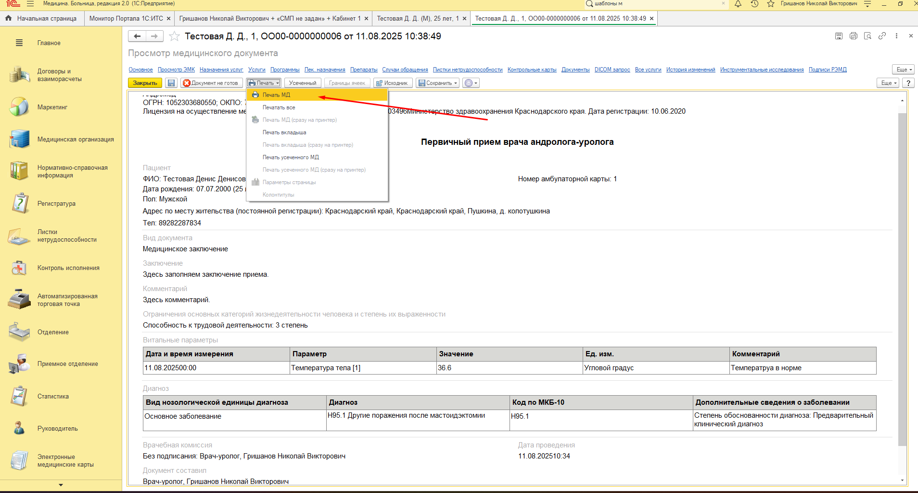
Рис. 9
На скриншоту то, что получится при печати (Рис. 10).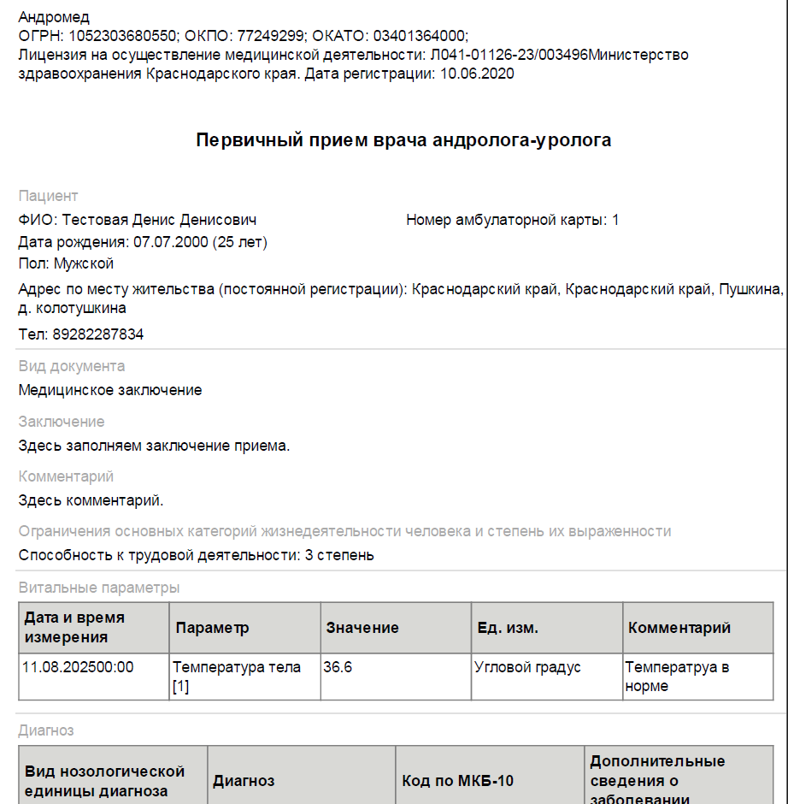
Рис. 10
Возвращаемся обратно к просмотру всех приемов и теперь наш прием отмечен зеленым цветом (Рис. 11).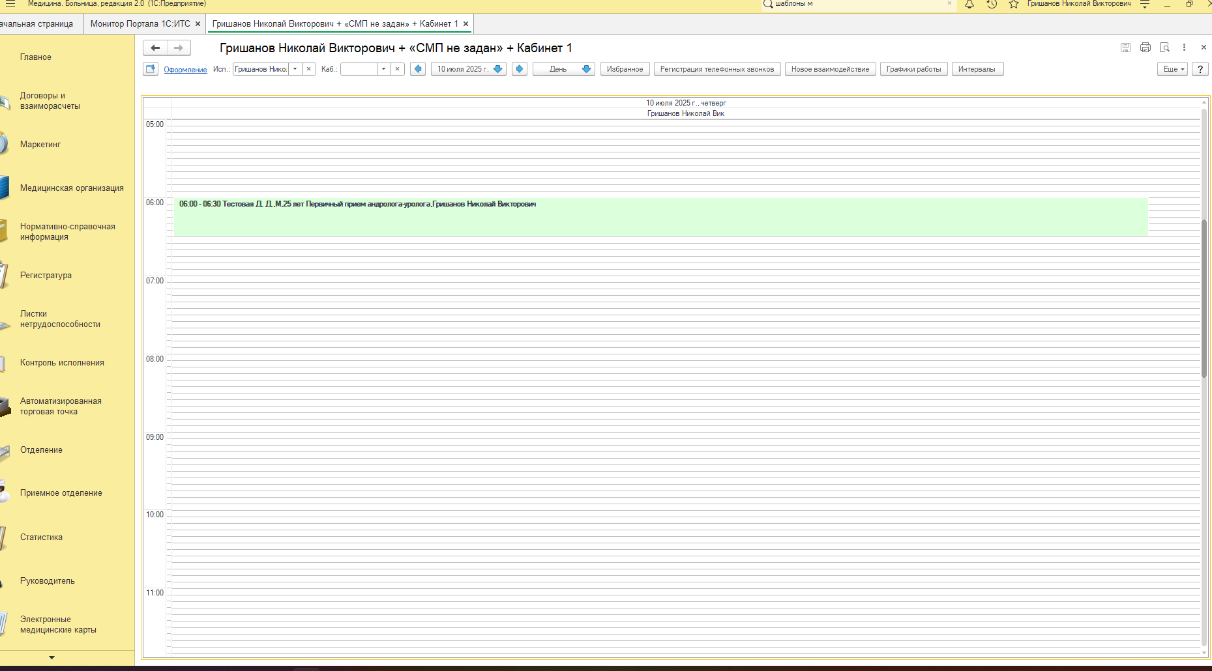
Рис. 11

